МІНІСТЕРСТВО ОСВІТИ І НАУКИ УКРАЇНИ

НАЦІОНАЛЬНИЙ УНІВЕРСИТЕТ “ЛЬВІВСЬКА ПОЛІТЕХНІКА”

Кафедра “Комп’ютеризовані системи автоматики”



Контрольна робота з предмету “Інтерфейси та протоколи передачі даних” на тему:

“Робота мітки на основі протоколу EM4100”

**Варіан №8**

**Виконав:**студент групи ІР-32

Нікульшин Д. Ю.

**Прийняла:**

Влах-Вигриновська Г.І.

Львів 2021

**Завдання:**

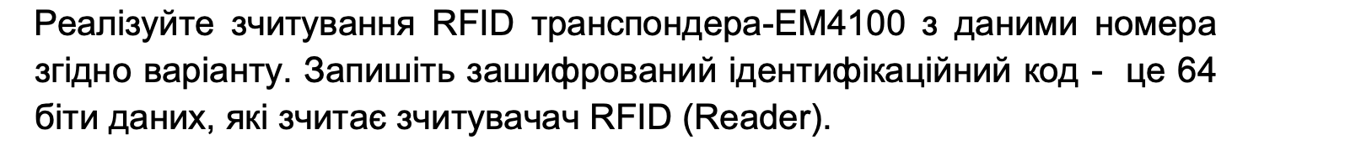

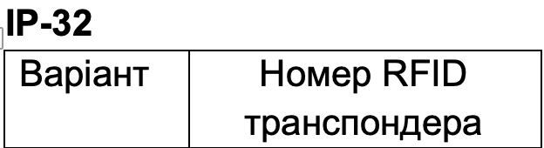



**Розв’язання:**

